淡江時報 第 993 期
社團課程開跑 寒風中搶搶滾
學生大代誌
各社團繼辦理寒訓，培養社員默契後，在春節連假結束的新學期開始，陸續展開課程活動，社課中各出奇招，積極營造嶄新氣象。

Beatbox社 DJ操作唱盤

【記者陳照宇淡水校園報導】Beatbox社於上月23日邀請知名線上DJ樂手Afro正男，來校傳授DJ唱盤與MPC數位樂器的應用技巧，並運用混音器、效果器、控制器做出豐富多樣的編曲與節奏，現場逾30人用心聆聽，學習專業音樂演繹的獨到之處。

Afro正男同時分享業界工作的經驗，說明目前DJ的工作現況，更準備音樂製作配備到場，與同學們切磋交流。社長資管二徐韜表示，「希望藉由頂尖DJ操作唱盤的樣子，讓社員見識專業的演出，能從中獲取經驗，激發熱忱。」國企三歐軒佑分享，能由音樂配備的示範與使用，和DJ老師互動，並獲得專業的建議，改善技術上的缺點，獲益良多。

氣球社 溫故技學新法

【記者孫于翔淡水校園報導】創意造型氣球社規劃本學期一開始幾堂課，讓社員們先練習上學期所學過的氣球造型，重新溫習氣球造型的每個步驟，「只有熟悉技法，才能加快產出的速度。」社長保險四張耕華表示，「本學期雖然不公開招收新社員，但仍歡迎對於氣球有熱誠與興趣的同學加入我們唷！」經濟二黃莉表示：「從學氣球造型到現在，覺得自己技能增強了，但因為沒有經常練習，有時候就會忘記重點，有了期初複習的機會，能讓大家回想步驟，真的很棒。」

星相社 預告神秘占卜

【記者陳品婕淡水校園報導】星座占卜大公開，星相社報你知！星相社於上月23日舉行迎新茶會，共逾50名同學參加。活動中，以「誰偷吃了餅乾」節奏遊戲和「勇者志願營」團隊活動，讓社員透過遊戲更加認識彼此，幹部也準備了希臘主題的小戲劇演出，現場氣氛熱絡。

茶會中同時介紹社團和幹部，並由指導老師講解課綱。社長歷史二張雅淇預告，「9日有盧恩符文講座，也就是神秘占卜，歡迎有興趣或好奇的同學來參加。」歷史二韓景聿認為，「幹部的熱情讓我感覺很溫暖，遊戲跟表演都能讓我們更快了解星相社，很期待之後的每一堂課程。」

國青團 喚起內在生命力

【記者陳岱儀淡水校園報導】國際青年交流團於上月24日邀請校園巡迴講師鍾一健，以「內在的力量」為主題分享生命經驗。鍾一健在2010年初辭去科技公司工作，背起行囊，帶著一把烏克麗麗前往澳洲、紐西蘭及日本從事公益活動。

鍾一健分享，「在旅途中，我彈奏著烏克麗麗，拍下街上人們的笑臉，為紐西蘭基督城及日本三一一大地震的災民募集微笑集氣，並開設了微笑寫真展，讓災民們深受感動。」演講中，他不僅分享微笑的照片，還教導大家如何突破語言障礙，「人們經常會自設框架，告訴自己辦不到，但我們所等待的改變，其實都是在於我們自己。」

日文一賴逸凡說：「今晚最大的收穫莫過於了解到世界很大，但身在其中便發現其實世界就在一步一腳印中。整場講座，我印象最深刻的是講師幫助一位患有語言障礙的孩子展現出笑容，而人與人之間的溝通恰巧是讓我有所畏懼的，藉由講座，我明白自己不應該因為設想了太多的萬一而退卻。」

阿波舞社 現場感受日本

【記者陳岱儀淡水校園報導】日本阿波舞社於上月24日在外語大樓一樓大廳進行社課，由指導老師日文系講師今福宏次帶領，讓社員及現場師生直接體驗基礎的阿波舞。

社長日文二楊靜表示，「阿波舞為日本三大盆舞之一，起源於日本德島縣，每到8月中旬的盂蘭盆節時，德島縣的居民便會舉辦慶典，在街上跳著阿波舞，迎接祖先的魂靈。」她還表示，盼能透過體驗活動，讓全校師生更了解日本的傳統舞蹈。

社員日文二林姿伶說：「藉由阿波舞，我不僅認識了許多系上的學長姐，也對日本文化有了更深一層的體悟。」

登山社 分享登大山眉角

【記者黃詩晴淡水校園報導】登山社於上月24日舉行新生茶會，會中詳細介紹本學期活動內容，並分享寒假去奇萊南華的登山經驗。本學期除將教導最基本的繩結、登山安全課程外，還會在假日安排郊山、攀岩及溯溪等活動。社長電機三黃俊豪表示，「平時社員們會定期進行跑步、負重訓練，除鍛鍊登山體能，也維繫社內情感；另外，在春、暑假會舉行過夜登山活動。」因為近日有體大生登玉山墜谷事件，黃俊豪對此表示，「希望大家不要對登山感到害怕、恐懼，歡迎社員、非社員一同參加。」

烹飪社 廣招新血秒殺達標

【記者秦宛萱淡水校園報導】咦！宮燈教室門口竟然出現排隊人潮，原來是烹飪社的招生說明會暨期初社員大會。上月25日晚間H117教室門打開，等待報名的準社員魚貫而入，隨即烹飪社預定的招生人數30名，秒殺達標。

燈光一暗，由社長產經二洪紹庭揭開序幕，依序介紹社團成員、社團活動及社費運用等社團事務。社團幹部以幽默的口吻介紹自己，吸引新社員目光。現場更提供伯爵茶與餅乾給新社員享用，最後拍下本學期的第一張大合照，氣氛十分融洽。

洪紹庭表示，在今天如此寒冷的天氣，仍有這麼多人在外排隊等候，覺得十分抱歉與感動，期待在未來的日子，能與新社員有更多互動，讓社團變得更活絡。新社員資圖三劉曉昕開心地表示，「之前因為太晚來排隊，錯過報名的機會，這次終於可以加入，期待未來的社課！」

插花社 公開逆T型花泉秘訣

【記者張少琪淡水校園報導】上月25日，插花社舉行本學期第一次社課。在校內指導老師陳杏枝與中華插花協會理事葉寶詡的指導下，15位社員成功製作「逆T型」的花泉。

社員們以紫色的絲菊作主花，作襯托的伴花則由石斛蘭、梔子葉、滿天星等組成。社長統計三顏嘉怡指出，上學期社員主要學習基本的花藝設計，即使是初學者亦能輕易駕馭。但這學期，社員將會挑戰進階程度的「池坊」派插花法。

社員機電二賴儀完成作品後說：「我覺得逆T型的花泉在製作過程上比較有難度！一旦位置放不好，便會感覺雜亂無章。」另一位社員中文一黃郁庭則認為，參加插花社後對植物的種類有更多的認識，到花店買花時更有方向。顏嘉怡表示，「希望透過社課，讓大家明白插花並不是遙不可及的興趣，歡迎更多同學加入插花社！」
2018/03/19

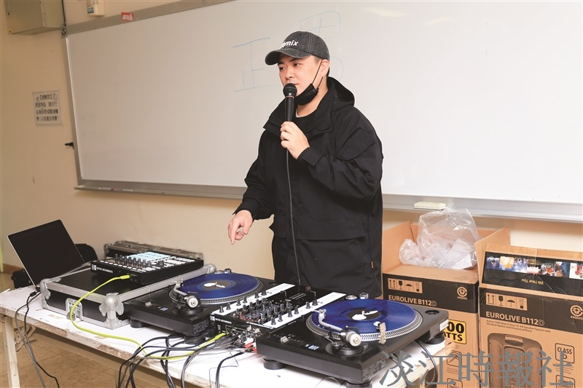
口技社邀請講師傳授DJ唱盤與MPC 數位樂器的應用技巧。（攝影／林俊廷）

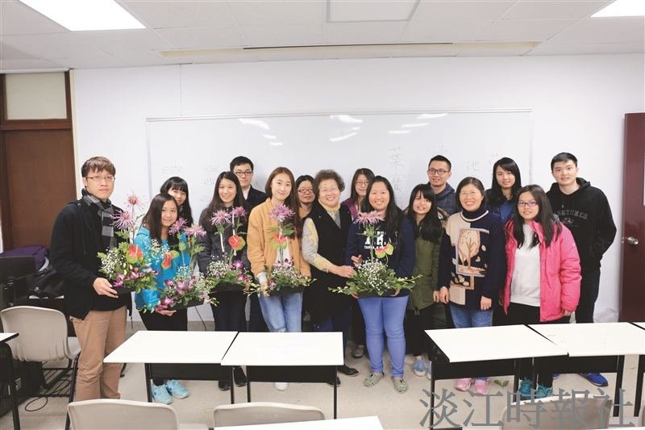
插花社本學期第一次社課體驗逆 T 型的花泉。（攝影／林俊廷）

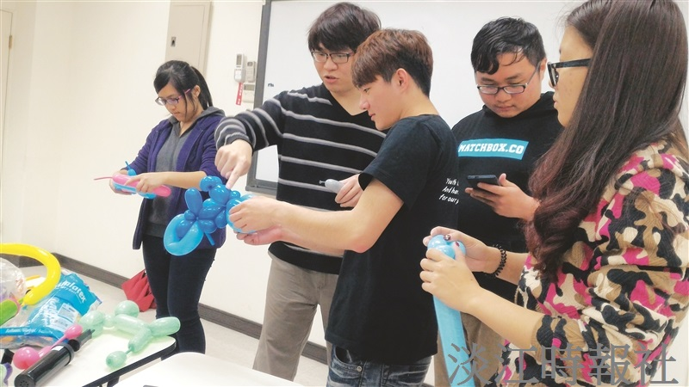
氣球社社員們重新溫習氣球造型的步驟與技法。（圖／創意造型氣球社提供）

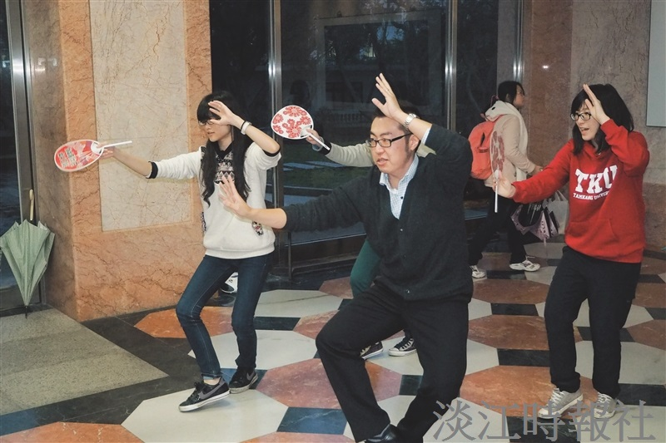
日本阿波舞社在外語大樓一樓大廳讓社員及現場師生直接體驗基礎的阿波舞。（攝影／朱樂然）

